ΑΠΟΣΠΑΣΜΑ

Από το πρακτικό της αριθμ. 7^{ης} /2024 ΤΑΚΤΙΚΗΣ Συνεδρίασης της Δημοτικής Επιτροπής Δήμου Λεβαδέων
Αριθμός απόφασης : 92
Εισήγηση στο Δημοτικό Συμβούλιο περί τροποποίησης ρυμοτομικού σχεδίου Λιβαδειάς στην πινακίδα 10Ν και 3Ν για τον καθορισμό τμήματος της οδού Έρκυνας ανατολικά του ομώνυμου ποταμού μεταξύ των οδών Δημάρχου Χρ. Παλαιολόγου (πρώην Αισχύλου) και Αριστοφάνους και μεταξύ των ΚΧ 480 και ΟΤ467 καθώς και του τμήματος μεταξύ των οδών Θουκυδίδου και Ξενοφώντος μεταξύ των ΚΧ485 και ΟΤ465 ως πεζόδρομος (09-2024 απόφαση της Κοινότητας Λιβαδειάς).

Στη Λιβαδειά σήμερα 19^{η} Μαρτίου 2024 ημέρα Tρίτη και, ώρα 13.30 και στην αίθουσα συνεδριάσεων του Δημοτικού Συμβουλίου Λεβαδέων στο Παλαιό Δημαρχείο – Πλατεία Εθνικής Αντίστασης συνεδρίασε η Δημοτική Επιτροπή Δήμου Λεβαδέων μετά την από 4954/15-03-2024 έγγραφη πρόσκληση του Προέδρου της (Δημάρχου Λεβαδέων) σε εφαρμογή των διατάξεων α) Των διατάξεων του άρθρου 75 του Ν. 3852/2010 όπως αυτό αντικαταστάθηκε από το άρθρο 77 του Ν. 4555/2018 β)Των διατάξεων του άρθρου 74^{Α} παρ. 1 του Ν. 3852/2010 όπως αυτό τροποποιήθηκε από το άρθρο 9 του Ν. 5056/2023 - Αρμοδιότητες Δημοτικής Επιτροπής
Αφού διαπιστώθηκε ότι υπάρχει νόμιμη απαρτία, επειδή σε σύνολο 7 (επτά) μελών ήταν παρόντα 7 (επτά) , ήτοι:

ΠΑΡΟΝΤΕΣ ΑΠΟΝΤΕΣ
1. Καραμάνης Δημήτριος-Πρόεδρος ΟΥΔΕΙΣ
2. Τουμαράς Βασίλειος
3. Αγνιάδης Παναγιώτης
4. Καλλιαντάσης Χρήστος
5. Παπαβασιλείου Αικατερίνη
6. Μίχας Δημήτριος
7. Ταγκαλέγκας Ιωάννης

Στη συνεδρίαση παραβρέθηκε και ο κύριος Αρκουμάνης Πέτρος - Δημοτικός Σύμβουλος Μειοψηφίας της Δημοτικής Παράταξης ΛΑΪΚΗ ΣΥΣΠΕΙΡΩΣΗ, δυνάμει της 6/2024 Απόφασης του Δημοτικού Συμβουλίου.
Ο Πρόεδρος της Δημοτικής Επιτροπής εισηγούμενος το 6^{ο} θέμα της ημερήσιας διάταξης έθεσε υπόψη των μελών την αριθ. 9/2024 ομόφωνη απόφαση της Κοινότητας Λιβαδειάς σύμφωνα με την οποία δέχεται την εισήγηση της Δ/νσης Τεχνικών Υπηρεσιών του Δήμου και εισηγείται προς την Δημοτική Επιτροπή υπέρ της τροποποίησης του ρυμοτομικού σχεδίου Λιβαδειάς στην πινακίδα 10Ν για τον καθορισμό τμήματος της οδού Έρκυνας ανατολικά του ομώνυμου ποταμού μεταξύ των οδών Δημάρχου Χρ. Παλαιολόγου (πρώην Αισχύλου) και Αριστοφάνους και μεταξύ των ΚΧ 480 και ΟΤ467 καθώς και στην πινακίδα 3Ν μεταξύ των ΚΧ485 και ΟΤ465 και των οδών Θουκυδίδου και Ξενοφώντος και τον χαρακτηρισμό ως πεζόδρομο.

Ακολούθως έθεσε υπόψη των μελών το υπ΄αριθμ. πρωτ. 3261/21-02-2024 έγγραφο της Δ/νσης ΤΔΛ του Δήμου στο οποίο αναγράφονται:
Έχοντας υπόψη:
- Το Β.Δ. 16-11-71 ΦΕΚ 269Δ΄/71περί έγκρισης σχεδίου πόλεως Λιβαδειάς καθώς και το Π.Δ.4/10/83 ΦΕΚ 543Δ΄/83 που αφορά την επανέγκρισή του.
- Την υπ’ αριθμ. 213/2011 απόφαση Δημοτικού Συμβουλίου Δ. Λεβαδέων περί έγκρισης της Γ΄ φάσης της Κυκλοφοριακής μελέτης του Δήμου Λεβαδέων.
- Το 366/ΑΑΠΘ/18-10-2013 ΦΕΚ έγκρισης Γενικού Πολεοδομικού Σχεδίου της Δημοτικής Ενότητας Λεβαδέων του Δήμου Λεβαδέων
- Την υπάρχουσα διαμορφωμένη κατάσταση στην περιοχή όπως αυτή αποτυπώνεται στη φωτογραφία που ακολουθεί, και επειδή το συγκεκριμένο τμήμα της οδού βρίσκεται μεταξύ του ΚΧ 480 που περικλείει τον ποταμό Έρκυνα και σύμφωνα με τα ανωτέρω αποτελεί χώρο πρασίνου και του ΟΤ 467 όπου βρίσκεται το κτίριο της Π.Ε. Βοιωτίας, στο δε νότιο τμήμα της οδού έχει κατασκευαστεί κοινόχρηστος χώρος περιπάτου και πρασίνου σε συναρμογή με πεζοδρόμιο της οδού Δημάρχου Χρ. Παλαιολόγου (πρώην Αισχύλου).
- Επίσης σύμφωνα με την υπάρχουσα Κυκλοφοριακή μελέτη η συνέχεια του τμήματος αυτού της οδού από την οδός Αριστοφάνους και βόρεια προτείνεται ως πεζόδρομος και το τμήμα μεταξύ των οδών Θουκυδίδου και Ξενοφώντος μεταξύ των ΚΧ485 και ΟΤ465.
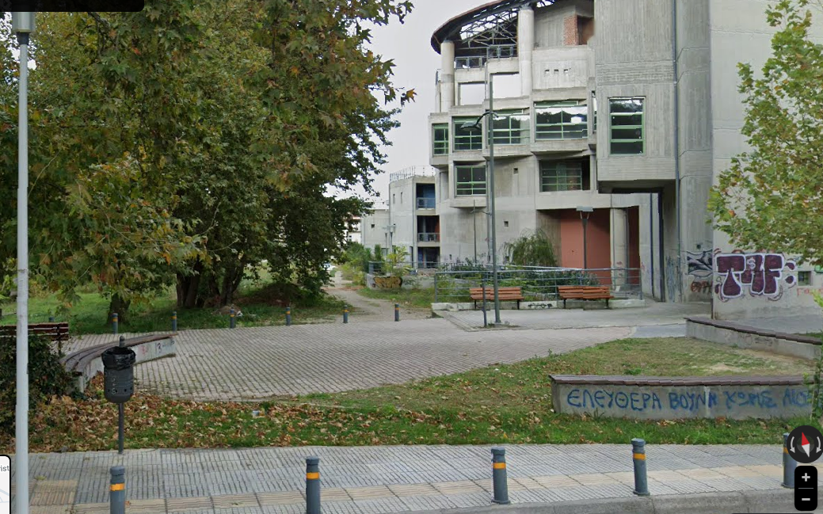

Με τη δημιουργία αυτού του πεζοδρόμου διαμορφώνεται ένας χώρος περιπάτου πλάι στο ποτάμι βρίσκεται δε σε συνέργεια με τον ήδη διαμορφωμένο πεζόδρομο δυτικά του ποταμού και συνδέονται μεταξύ τους με τον κοινόχρηστο χώρο της οδού Δημάρχου Χρ. Παλαιολόγου (πρώην Αισχύλου) καθώς και με την πεζογέφυρα της οδού Αριστοφάνους.
Όσον αφορά το τμήμα μεταξύ των οδών Θουκυδίδου και Ξενοφώντος μεταξύ των ΚΧ485 και ΟΤ465 θα αποτελέσει συνέχεια των ανωτέρω και έτσι πραγματοποιείται και η βραχυπρόθεσμη πρόταση της ήδη εγκεκριμένης κυκλοφοριακής μελέτης
Για τους λόγους αυτούς προτείνεται η τροποποίηση του ρυμοτομικού σχεδίου Λιβαδειάς στην πινακίδα 10Ν για τον καθορισμό τμήματος της οδού Έρκυνας ανατολικά του ομώνυμου ποταμού μεταξύ των οδών Δημάρχου Χρ. Παλαιολόγου (πρώην Αισχύλου) και Αριστοφάνους και μεταξύ των ΚΧ 480 και ΟΤ467 καθώς και στην πινακίδα3Ν μεταξύ των ΚΧ485 και ΟΤ465 και των οδών Θουκυδίδου και Ξενοφώντος ως πεζόδρομος
Τέλος κάλεσε τα μέλη της Δημοτικής Επιτροπής να αποφασίσουν σχετικά.

Η Δημοτική Επιτροπή λαμβάνοντας υπόψη:

-Τις διατάξεις του άρθρου του άρθρου 75 του Ν. 3852/2010 όπως αυτό αντικαταστάθηκε από το άρθρο 77 του Ν. 4555/2018
-Τις διατάξεις του άρθρου 74^{Α} παρ. 1 του Ν. 3852/2010 όπως αυτό τροποποιήθηκε από το άρθρο 9 του Ν. 5056/2023 - Αρμοδιότητες Δημοτικής Επιτροπής
-Το με αριθ. πρωτ. 3261/21-02-2024 έγγραφο της Δ/νσης Τεχνικών Υπηρεσιών του Δήμου Λεβαδέων
-Την 09/2024 Απόφαση της Κοινότητας Λιβαδειάς
-Την συζήτηση μεταξύ των μελών της Δημοτικής Επιτροπής καθώς και του κ. Αρκουμάνη Πέτρου - Δημοτικού Συμβούλου Μειοψηφίας της Δημοτικής Παράταξης ΛΑΪΚΗ ΣΥΣΠΕΙΡΩΣΗ, σύμφωνα με τα πρακτικά
- Την ψήφο των μελών της όπως αυτή διατυπώθηκε και δηλώθηκε δια ζώσης στην συνεδρίαση.

ΑΠΟΦΑΣΙΖΕΙ ΟΜΟΦΩΝΑ

Εισηγείται στο Δημοτικό Συμβούλιο υπέρ της τροποποίησης του ρυμοτομικού σχεδίου Λιβαδειάς στην πινακίδα 10Ν για τον καθορισμό τμήματος της οδού Έρκυνας ανατολικά του ομώνυμου ποταμού μεταξύ των οδών Δημάρχου Χρ. Παλαιολόγου (πρώην Αισχύλου) και Αριστοφάνους και μεταξύ των ΚΧ 480 και ΟΤ467 καθώς και στην πινακίδα 3Ν μεταξύ των ΚΧ485 και ΟΤ465 και των οδών Θουκυδίδου και Ξενοφώντος και τον χαρακτηρισμό ως πεζόδρομο.

. Η παρούσα απόφαση πήρε αριθμό 92/2024.
Ο ΠΡΟΕΔΡΟΣ
ΔΗΜΗΤΡΙΟΣ Κ. ΚΑΡΑΜΑΝΗΣ

ΤΑ ΜΕΛΗ
1. Τουμαράς Βασίλειος
2. Αγνιάδης Παναγιώτης
3. Καλλιαντάσης Χρήστος
4. Παπαβασιλείου Αικατερίνη
5. Μίχας Δημήτριος
6.Ταγκαλέγκας Ιωάννης ΠΙΣΤΟ ΑΠΟΣΠΑΣΜΑ
Λιβαδειά 20 -03-2024
Ο ΠΡΟΕΔΡΟΣ

ΔΗΜΗΤΡΙΟΣ Κ. ΚΑΡΑΜΑΝΗΣ
ΔΗΜΑΡΧΟΣ ΛΕΒΑΔΕΩΝ

